PONTE ALTA DO NORTE- SC
CEME RECANTO DA CRIANÇA
PROFESSORA: MARINÊS DE FÁTIMA BASTOS SCHMIDT
TURMA: 2º ANO
TURNO: VESPERTINO
SEMANA DE 07 À 11 DE SETEMBRO
ATIVIDADES REMOTAS
ATIVIDADES NÃO PRESENCIAIS

SEGUNDA-FEIRA 07 DE SETEMBRO: (PÁGINAS 13 E 14 DA APOSTILA)
ATIVIDADES DE LÍNGUA PORTUGUESA: (2 HORAS AULA)
1º- LER O TEXTO: O PASSEIO, EM VOZ ALTA, DEPOIS RESPONDER E PINTAR BEM BONITO.
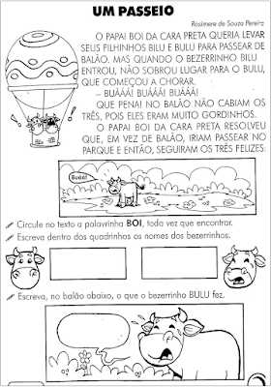
2º- CIRCULE O NOME DE CADA FIGURA E PINTE.

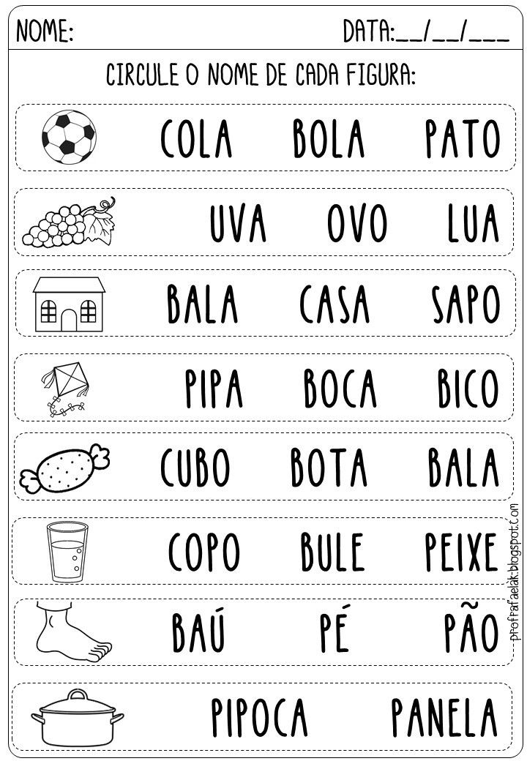
ATIVIDADE DE CIÊNCIAS: (2 HORAS AULA)

3º- LEIA O TEXTO SOBRE: AS PARTES DE UMA PLANTA,
- DEPOIS DE LER, ESCREVA OS NOMES DAS PARTES DA PLANTA NOS RETÂNGULOS E PINTE BEM BONITO. (PÁGINA: 15) 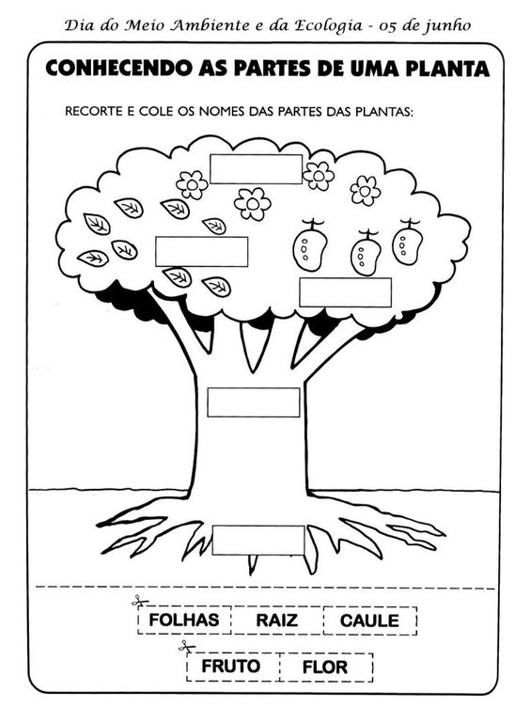
TERÇA-FEIRA DIA 08 DE SETEMBRO, (PÁGINAS 16 E 17 DA APOSTILA)
ATIVIDADES DE MATEMÁTICA: (2 HORAS AULA)
1º- COMPLETE A SEQUÊNCIA NUMÉRICA ATÉ 30, DEPOIS LEIA E COMPLETE O QUE SE PEDE, (PÁGINA: 16)

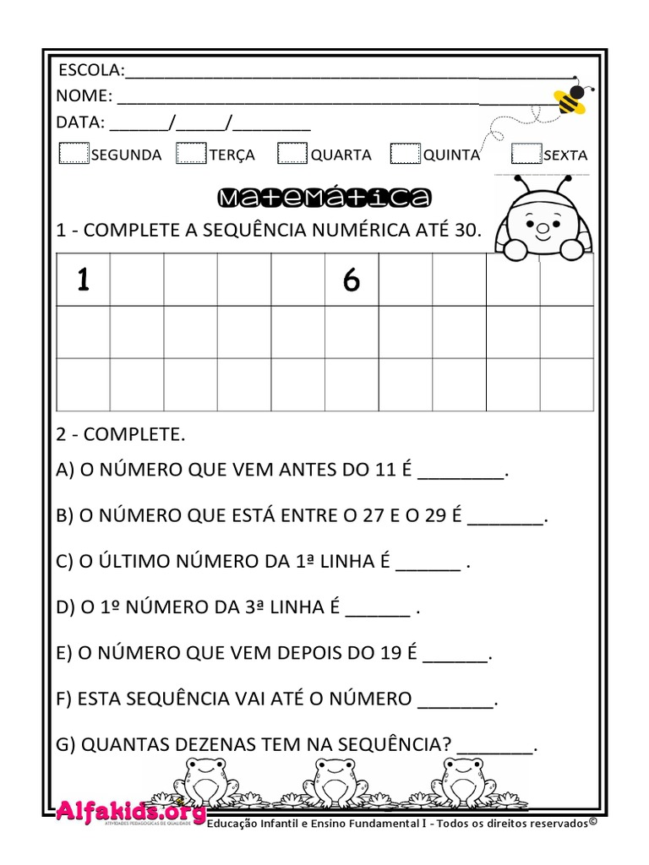

OBSERVE OS DESENHOS E COMPLETE OS FATOS, (PÁGINA: 17)
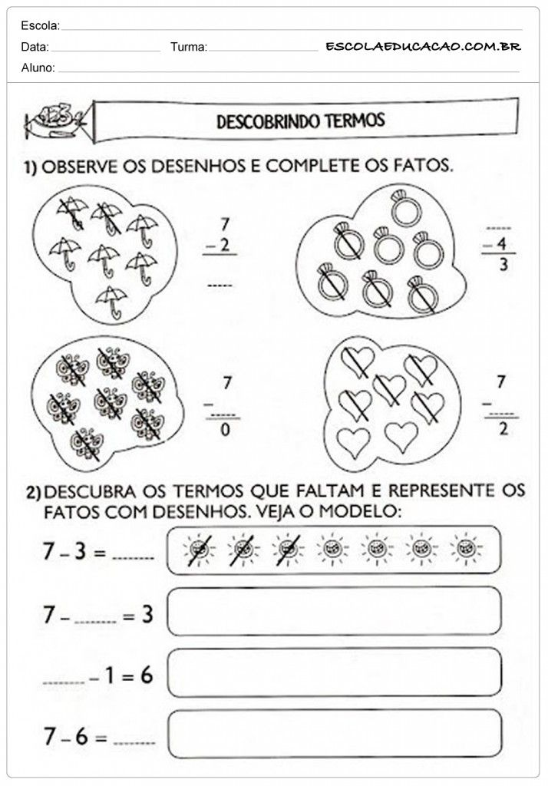
QUARTA-FEIRA DIA 09 DE SETEMBRO, (PÁGINAS: 18 E 19 DA APOSTILA)
ATIVIDADES DE HISTÓRIA: (2 HORAS AULA)
1º- DESENHE O LUGAR ONDE VOCÊ MORA E DEPOIS COMPLETE, (PÁGINA: 18)
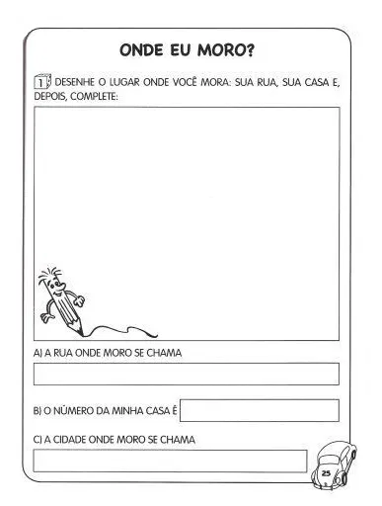
2º- COMO É MINHA CASA, LEIA E MARQUE SIM OU NÃO, COLORINDO OS QUADRADOS, (PÁGINA: 19)

MARQUE SIM OU NÃO, COLORINDO OS QUADRADOS:
EU MORO NUM APARTAMENTO: SIM NÃO
EU MORO NUMA CASA: SIM NÃO
NA MINHA CASA, TEM TELEVISÃO NO QUARTO: SIM NÃO
NA MINHA CASA TEM TELEVISÃO: SIM NÃO
NA MINHA CASA TEM GARAGEM: SIM NÃO
NA MINHA CASA, TEM QUINTAL: SIM NÃO
QUINTA-FEIRA DIA 10 DE SETEMBRO, (PÁGINA: 20 DA APOSTILA)
ATIVIDADE DE GEOGRAFIA: (2 HORAS AULA)
1º- VAMOS ESTUDAR SOBRE OS MEIOS DE COMUNICAÇÃO?
- LEIA O TEXTO SOBRE: TIPOS DIFERENTES DE MEIOS DE COMUNICAÇÃO, PINTE BEM BONITO..

